Министерство образования Пензенской области
Государственное автономное профессиональное образовательное учреждение Пензенской области
«Пензенский колледж информационных и промышленных технологий
(ИТ - колледж)»

Отчет для учебной практики

Выполнил: студент гр
Шумилин Алексей18ит20
Проверил: преподаватель
Валова О. О.

2022
Содержание
1. Знакомство с CRM системой Planfix. 3
2. Отчеты 3
3. Установка, запуск и настройка MS Project 5
4. Диаграмма Ганта 6
5. Диаграмма Ганта. Анализ рисков 8

Знакомство с CRM системой Planfix.
Первым делом, производим регистрацию на сайте Planfix и переходим в главное меню (Рисунок 1).
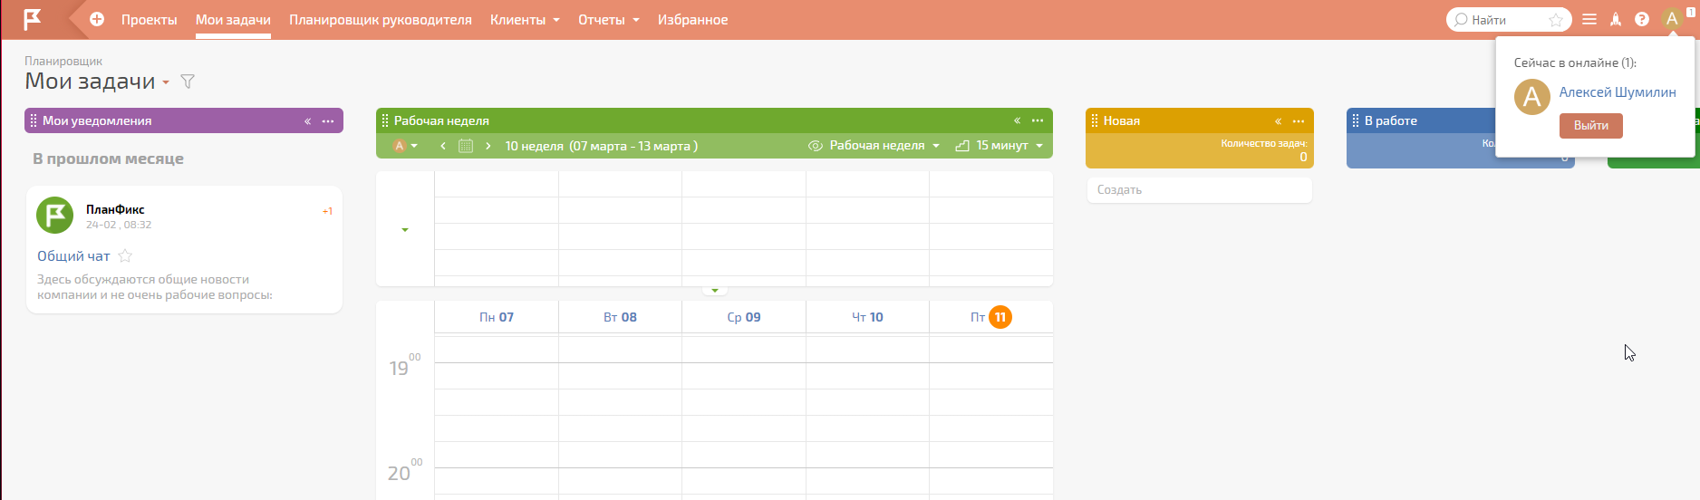
Рисунок 1 – Главное меню
Затем переходим во вкладку проекты и просматриваем уроки по основам программы на платформе YouTube или на платформе самой системы. Следующим действием нужно создать сам проект и добавить задачи (Рисунок 2).
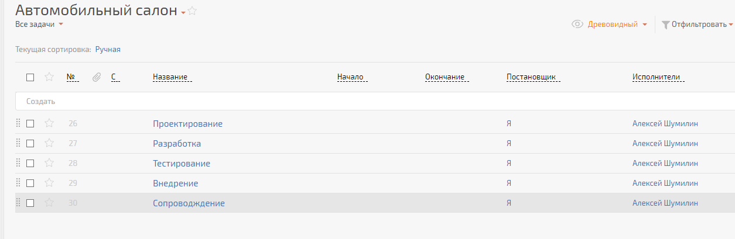
Рисунок 2 – Шаблон проекта

Отчеты
Просматриваем все доступные нам отчеты, которые созданы автоматически (Рисунок 3).
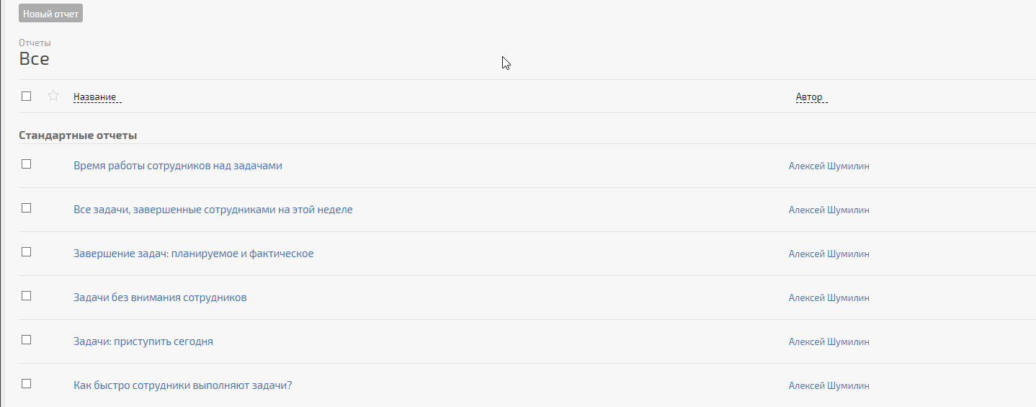
Рисунок 3 – Отчеты
Запускаем доступный нам отчет (Рисунок 4).
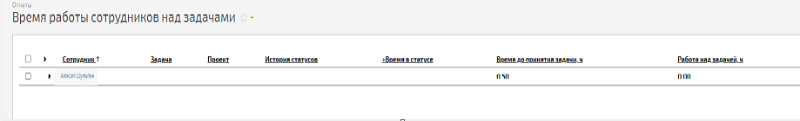
Рисунок 4 – Пример отчета
Создаем три отчета и запускаем их (Рисунок 5, 6, 7).
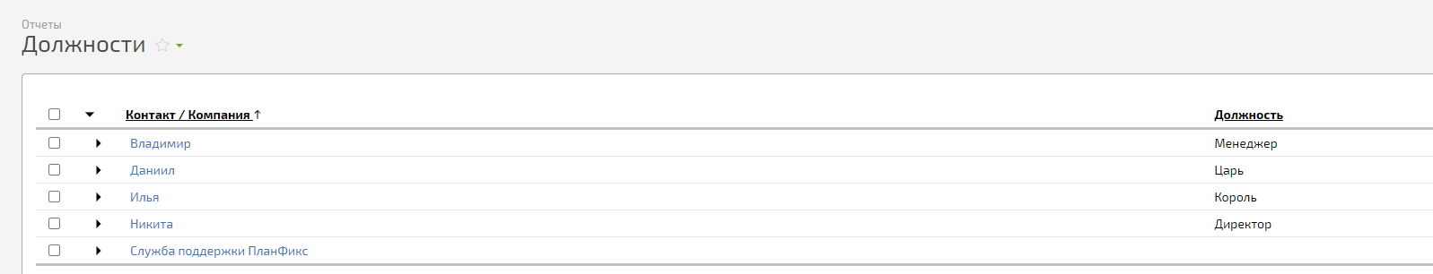
Рисунок 5 – Созданный отчет 1
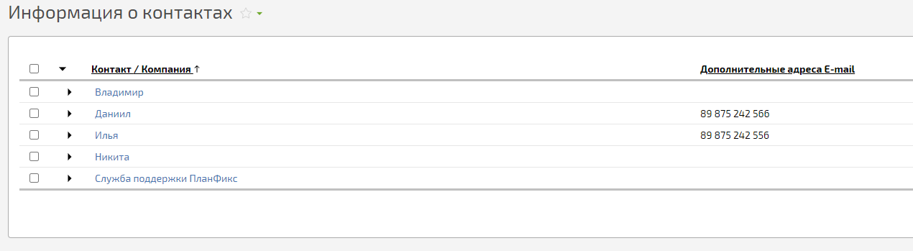
Рисунок 6 – Созданный отчет 2
Рисунок 7 – Созданный отчет 3
Последним действием является добавление сотрудников и контактов в нашу систему (Рисунок 8, 9).
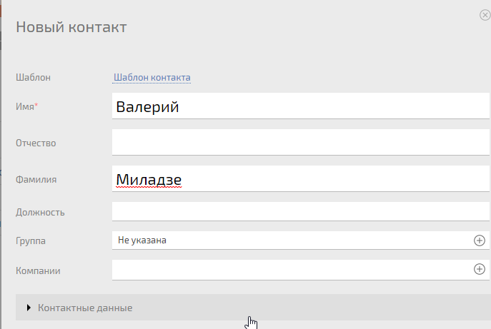
Рисунок 8 – Сотрудники
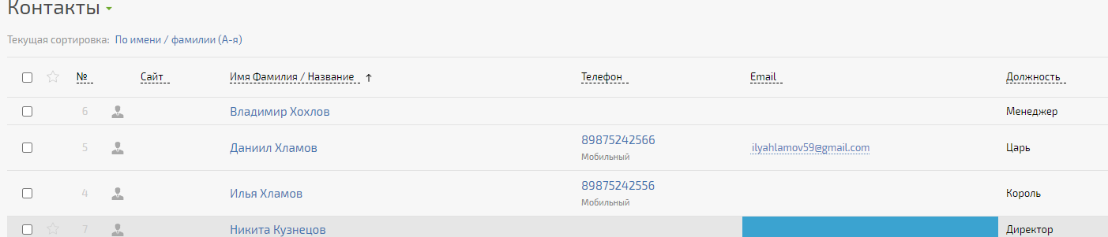
Рисунок 9 - Контакты

Установка, запуск и настройка MS Project
Скачиваем и устанавливаем MS Project, затем открываем приложение и создаем новый файл, переходим на главный экран (Рисунок 10).
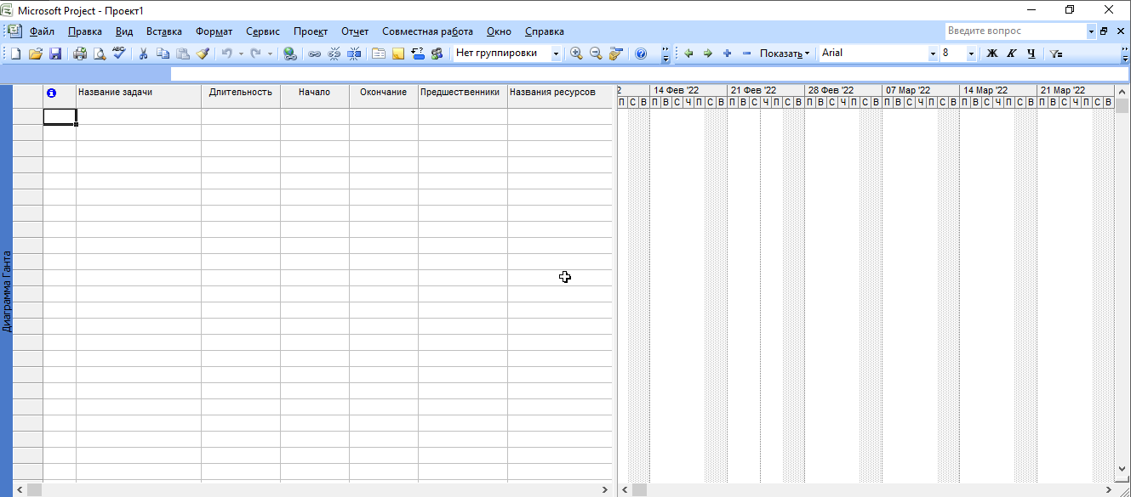
Рисунок 10 – Главный экран
Проводим первоначальную настройку (Рисунок 11).
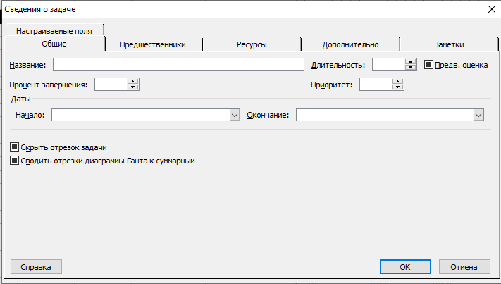
Рисунок 11 – Настройки

Диаграмма Ганта
Для начала работы с диаграммой её нужно выбрать на левой панели
Затем заполняем диаграмму согласно предметной области нашего предприятия (Рисунок 13).
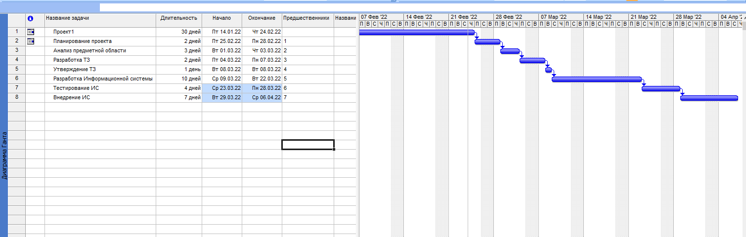
Рисунок 13 – Заполнение диаграммы.

Диаграмма Ганта. Анализ рисков
Для проведения анализа рисков следует сначала зайти в вкладу настраиваемые поля и создаем нашу функцию анализа (Рисунок 14).
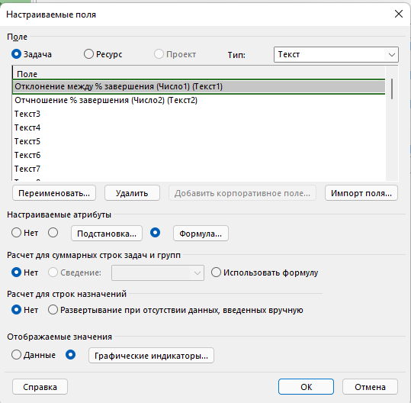
Рисунок 14 – Настройка полей
Затем для графического отображения анализа нужно зайти во вкладку графические индикаторы и создать графические индикаторы для функции (Рисунок 15).
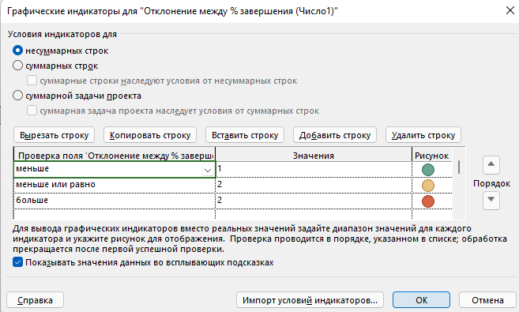
Рисунок 15 - Графическая настройка
Последними действиями являются выбор поля, в котором будет отображаться анализ и создание календаря. Чтобы выбрать требуемое нам поле, нужно нажать правой кнопкой мыши и выбрать нашу функцию (Рисунок 16, 17).
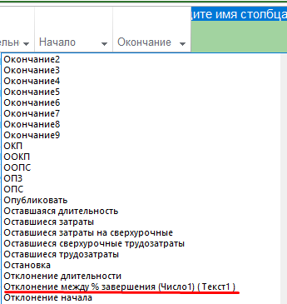
Рисунок 16 – Поле с анализом
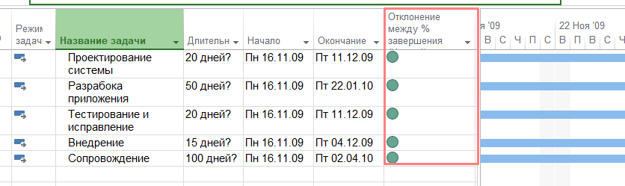
Рисунок 17 – Графическое отображение

Затем создаем календарь во вкладке «Изменить рабочее время» (Рисунок 18).
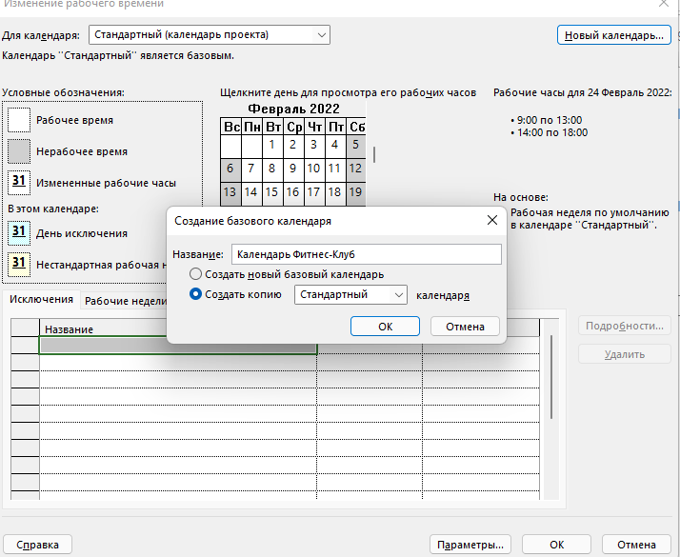
Рисунок 18 – Создание календаря
В сведениях проекта меняем стандартный календарь на наш (Рисунок 19)
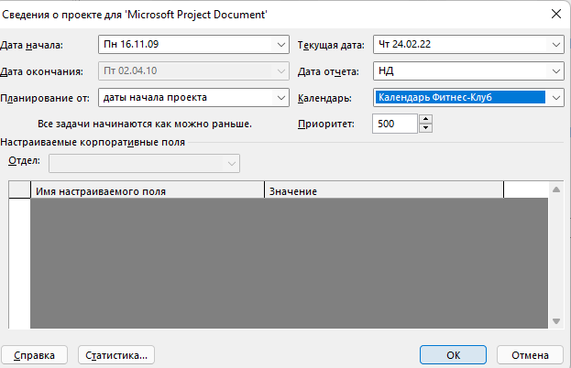.
Рисунок 19 – Смена календарей
Затем редактируем календарь (Рисунок 20, 21).
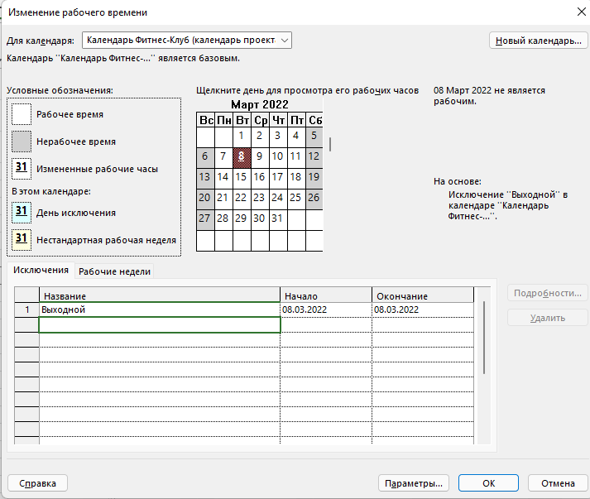
Рисунок 21 – Редактирование календаря 1
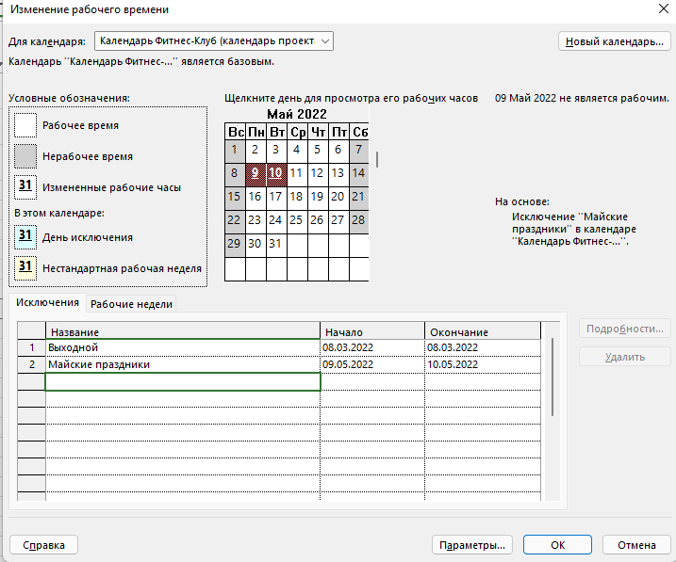
Рисунок 22 – Редактирование календаря 2
Последним действием является просмотр нашего автоматически подстраиваемого календаря в зависимости от как мы его отредактировали (Рисунок 23).
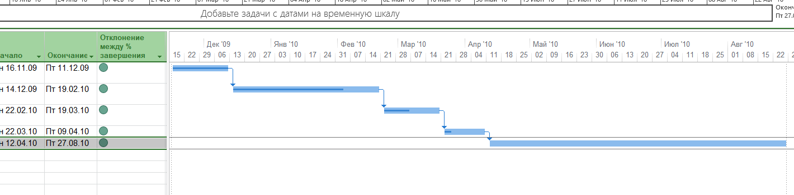
Рисунок 23 - Календарь
Вывод: я научился пользоваться MS Project и Planfix для создания эффективного управления проектами.

